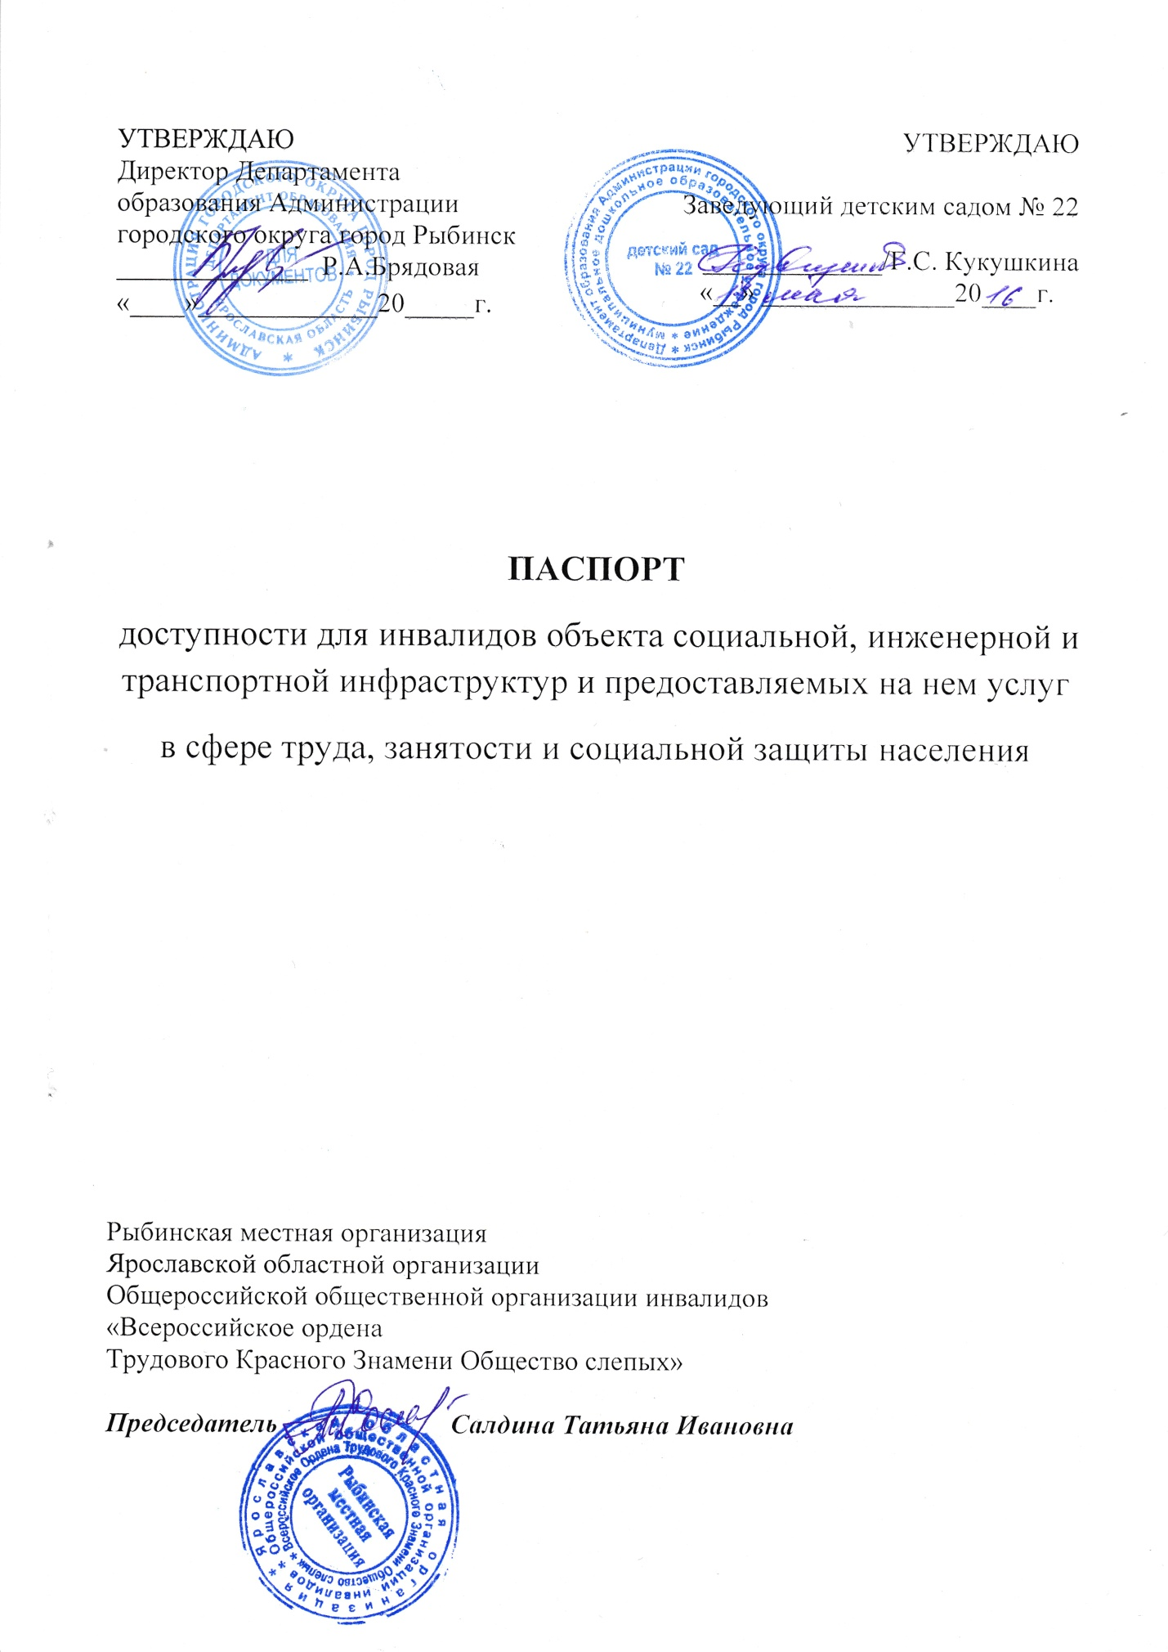

I. Краткая характеристика объекта
Адрес объекта, на котором предоставляется услуга:
Российская Федерация, 152900 Ярославская область, город Рыбинск, улица Орджоникидзе, дом 17
Наименование предоставляемой услуги:
- реализация образовательной программы дошкольного образования в группах общеразвивающейнаправленности;
- присмотр и уход за детьми
Сведения об объекте:
отдельно стоящее здание__2___ этажа, __1754,2___ кв. м.
наличие прилегающего земельного участка (да, нет); ___6088____ кв. м
Название организации, которая предоставляет услугу населению, (полное юридическое наименование (согласно уставу), краткое наименование:
муниципальное дошкольное образовательное учреждение детский сад № 22
Юридический адрес организации:
Российская Федерация, 152900 Ярославская область, город Рыбинск, улица Орджоникидзе, дом 17
Основание для пользования объектом (оперативное управление, аренда, собственность): оперативное управление
Форма собственности (государственная, негосударственная)_ государственная
Административно-территориальная подведомственность (федеральная, региональная, муниципальная): муниципальная
и адрес вышестоящей организации:
Департамент образования Администрации городского округа город Рыбинск, Российская Федерация, 152903Ярославская область, город Рыбинск, улица Крестовая, дом 139

II. Краткая характеристика предоставляемой на объекте услуги

2.1 Сфера деятельности (здравоохранение, образование, социальная защита, физическая культура и спорт, культура, связь и информация, транспорт, жилой фонд, потребительский рынок и сфера услуг, другое)образование
2.2 Виды оказываемых услуг дошкольное образование
2.3 Форма оказания услуг: (на объекте, с длительным пребыванием, в т.ч. проживанием, на дому, дистанционно)
2.4 Категории обслуживаемого населения по возрасту: (дети, взрослые трудоспособного возраста, пожилые; все возрастные категории)
2.5 Категории обслуживаемых инвалидов: инвалиды, передвигающиеся на коляске, инвалиды с нарушениями опорно-двигательного аппарата; нарушениями зрения, нарушениями слуха, нарушениями умственного развития дети - инвалиды
2.6 Плановая мощность: посещаемость (количество обслуживаемых в день), вместимость, пропускная способность 180 детей / 51 взрослых
2.7 Участие в исполнении ИПР инвалида, ребенка-инвалида (да, нет)

3. Состояние доступности объекта

3.1 Путь следования к объекту пассажирским транспортом
(описать маршрут движения с использованием пассажирского транспорта)
Проезд на троллейбусах №№ 1,4,5 и автобусе № 1 до остановки ул. Захарова
наличие адаптированного пассажирского транспорта к объекту нет
3.2 Путь к объекту от ближайшей остановки пассажирского транспорта:
3.2.1 расстояние до объекта от остановки транспорта 250 м
3.2.2 время движения (пешком) 2 мин.
3.2.3 наличие выделенного от проезжей части пешеходного пути (да, нет),
3.2.4 Перекрестки: нерегулируемые; регулируемые, со звуковой сигнализацией, таймером; нет
3.2.5 Информация на пути следования к объекту: акустическая, тактильная, визуальная; нет
3.2.6 Перепады высоты на пути: нет
(описать______________________________________)
Их обустройство для инвалидов на коляске: да, нет ( ____________)

3.3 Организация доступности объекта для инвалидов – форма обслуживания*
№  п/п | Категория инвалидов  (вид нарушения) | Вариант организации доступности объекта  (формы обслуживания)*
1. | Все категории инвалидов и МГН | ДУ
 | в том числе инвалиды:
2 | передвигающиеся на креслах-колясках | ДУ
3 | с нарушениями опорно-двигательного аппарата | ДУ
4 | с нарушениями зрения | ДУ
5 | с нарушениями слуха | ДУ
6 | с нарушениями умственного развития | ДУ
* - указывается один из вариантов: «А», «Б», «ДУ», «ВНД»

3.4 Состояние доступности основных структурно-функциональных зон

№  п \п | Основные структурно-функциональные зоны | Состояние доступности, в том числе для основных категорий инвалидов**
1 | Территория, прилегающая к зданию (участок) | ДУ
2 | Вход (входы) в здание | ДУ
3 | Путь (пути) движения внутри здания (в т.ч. пути эвакуации) | ДУ
4 | Зона целевого назначения здания (целевого посещения объекта) | ДУ
5 | Санитарно-гигиенические помещения | ДУ
6 | Система информации и связи (на всех зонах) | ДУ
7 | Пути движения к объекту (от остановки транспорта) | ДУ
** Указывается: ДП-В - доступно полностью всем; ДП-И (К, О, С, Г, У) – доступно полностью избирательно (указать категории инвалидов); ДЧ-В - доступно частично всем; ДЧ-И (К, О, С, Г, У) – доступно частично избирательно (указать категории инвалидов); ДУ - доступно условно, ВНД – временно недоступно

3.5. Итоговое заключение о состоянии доступности ОСИ:ДУ

4. Управленческое решение

4.1. Рекомендации по адаптации основных структурных элементов объекта
№№  п \п | Основные структурно-функциональные зоны объекта | Рекомендации по адаптации объекта (вид работы)*
1 | Территория, прилегающая к зданию (участок) | Капитальный ремонт
2 | Вход (входы) в здание | Текущий ремонт, установка пандуса
3 | Путь (пути) движения внутри здания (в т.ч. пути эвакуации) | технические решения невозможны – организация альтернативной формы обслуживания
4 | Зона целевого назначения здания (целевого посещения объекта) | технические решения невозможны – организация альтернативной формы обслуживания
5 | Санитарно-гигиенические помещения | технические решения невозможны – организация альтернативной формы обслуживания
6 | Система информации на объекте (на всех зонах) | не нуждается
7 | Пути движения к объекту (от остановки транспорта) | не нуждается
8 | Все зоны и участки | капитальный ремонт
*- указывается один из вариантов (видов работ): не нуждается; ремонт (текущий, капитальный); индивидуальное решение с ТСР; технические решения невозможны – организация альтернативной формы обслуживания

4.2. Период проведения работ ___________________________________________________________________
в рамках исполнения _________________________________________________
(указывается наименование документа: программы, плана)
4.3 Ожидаемый результат (по состоянию доступности) после выполнения работ по адаптации ___________________________________________________________________
Оценка результата исполнения программы, плана (по состоянию доступности) ____________________________________________________________________

4.4. Для принятия решения требуется, не требуется(нужное подчеркнуть):
Согласование ___________________________________________________________
Имеется заключение уполномоченной организации о состоянии доступности объекта (наименование документа и выдавшей его организации, дата), прилагается
____________________________________________________________________
4.5. Информация размещена (обновлена) на Карте доступности дата ________________________________________________________________________________________________________________________________________
(наименование сайта, портала)

